建协〔2022〕27号

关于发布2021年度马鞍山市优秀建筑企业
和优秀项目经理、马鞍山市建筑业综合实力
20强企业评选结果的通报

各会员单位：
为深入贯彻市住建局《关于进一步促进我市建筑业发展的若干措施》，引导鼓励我市建筑企业及广大从业人员争先创优，促进建筑业高质量发展，根据《马鞍山市建筑业综合实力20强企业评价办法》、《马鞍山市优秀建筑企业评选办法》及《马鞍山市建筑企业优秀项目经理评选办法》，市建协按照企业自主申报、县建协和县住建部门推荐、市建协组织初审、市评审委员会审议票决、向社会公示等规定的程序，认真组织开展了评比工作，现将评比结果正式发布。
附件：
1、2021年度马鞍山市优秀建筑企业名单
2、2021年度马鞍山市建筑企业优秀项目经理名单
3、2021年度马鞍山市建筑业综合实力20强企业名单
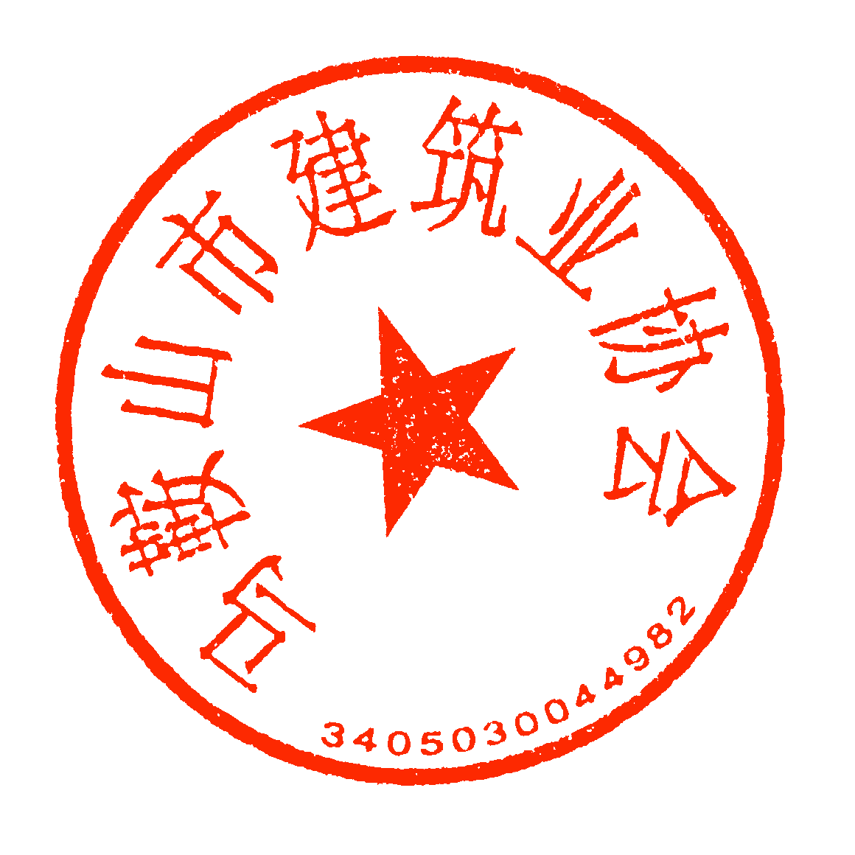

马鞍山市建筑业协会
2022年12月12日

报送：市住建局、市公共资源管理局，市重点工程管理处、市建管处。
抄送：各县住建局。
马鞍山市建筑业协会 2022年12月12日印发
附件1
2021年度马鞍山市优秀建筑业企业名单
序号 | 企业名称
1 | 中国十七冶集团有限公司
2 | 马鞍山市向山建筑安装有限公司
3 | 安徽华骐环保科技股份有限公司
4 | 安徽花山建设集团有限责任公司
5 | 马鞍山昌胜建筑安装有限公司
6 | 马鞍山市皖东建筑安装有限公司
7 | 马鞍山华亿工程技术有限公司
8 | 马鞍山江东建筑安装有限责任公司
9 | 马鞍山徽枫市政工程有限公司
10 | 安徽博达环境建设有限公司
11 | 马鞍山市濮塘建筑安装工程有限公司
12 | 马鞍山路桥工程有限公司
13 | 森丰工程股份有限公司
14 | 马鞍山市双桥建设工程有限公司
15 | 马鞍山市银峰建筑安装工程有限公司
16 | 正梁建设集团有限公司
17 | 云龙建设集团有限公司
18 | 安徽鲁艺建设工程有限公司
19 | 马鞍山市皖江路桥工程有限公司
20 | 安徽业之峰工程建设有限公司
21 | 安徽三卓建筑工程有限公司
22 | 安徽翠螺建设工程有限公司
23 | 安徽置宸工程建设有限公司
24 | 马鞍山市佳山建筑安装有限公司
25 | 远安建设有限责任公司
26 | 马鞍山市大观市政工程有限公司
27 | 马鞍山市市政建设有限责任公司
28 | 安徽美天建设有限公司
29 | 马鞍山市太平建筑安装工程有限公司
30 | 安徽十一建设集团有限公司
31 | 马鞍山市荣盛建筑工程有限公司
32 | 马鞍山市太白建筑安装有限责任公司
33 | 安徽信业建设工程有限公司
34 | 马鞍山恒艺绿化工程有限公司
35 | 安徽铸宁建设工程有限公司
36 | 安徽省大榉建设工程有限公司
37 | 安徽飞园建筑安装有限公司
38 | 国楚建设集团有限公司
39 | 马鞍山兴盛建设有限公司
40 | 安徽明东工程技术有限公司
41 | 安徽景湖市政工程建设有限公司
42 | 安徽省华恒市政工程有限公司
43 | 安徽省于湖环境建设工程有限公司
44 | 安徽华丰建设工程技术有限公司
45 | 申宸建设工程有限公司
46 | 安徽盛大建设工程有限公司
47 | 安徽富达建设工程有限公司
48 | 安徽同瑞建筑工程有限公司
49 | 安徽四季春建设有限公司
50 | 安徽皖运建设工程有限公司
51 | 安徽构筑建设工程有限公司
52 | 安徽恒辰建筑工程有限公司
53 | 安徽华申建筑工程有限公司
54 | 安徽乾坤建设工程有限公司
55 | 林海生态环境股份有限公司
56 | 安徽传辰建筑有限公司
57 | 安徽新思维建筑有限公司
58 | 马鞍山市新丰建筑安装有限公司
59 | 安徽省和县第一建筑安装工程公司
60 | 和阳建设集团有限公司
61 | 马鞍山市鸿志建筑工程有限公司
62 | 安徽中嘉建设有限公司
63 | 卓源信息科技股份有限公司
64 | 安徽中安消防设备安装有限公司

附件2
2021年度马鞍山市建筑业优秀项目经理名单
序号 | 姓名 | 工作单位
1 | 郭文学 | 中国十七冶集团有限公司
2 | 赵 燕 | 马鞍山市向山建筑安装有限公司
3 | 丁纪刚 | 马鞍山市向山建筑安装有限公司
4 | 周 宏 | 安徽鲁艺建设工程有限公司
5 | 孙云东 | 安徽华骐环保科技股份有限公司
6 | 程 君 | 马鞍山市双桥建设工程有限公司
7 | 王帮和 | 马鞍山路桥工程有限公司
8 | 沙元元 | 森丰工程股份有限公司
9 | 陶载金 | 远安建设有限责任公司
10 | 王秀全 | 安徽广聚建设工程有限公司
11 | 毕如锋 | 马鞍山市向山建筑安装有限公司
12 | 胡炳艮 | 马鞍山路桥工程有限公司
13 | 郭师武 | 马鞍山路桥工程有限公司
14 | 费维余 | 安徽中安消防设备安装有限公司
15 | 宋 超 | 中国十七冶集团有限公司
16 | 高 兴 | 森丰工程股份有限公司
17 | 娄圣平 | 马鞍山市新宇建设工程有限公司
18 | 吴学明 | 安徽省姑孰市政建设有限责任公司
19 | 章登交 | 安徽省姑孰市政建设有限责任公司
20 | 蒋 荣 | 马鞍山市太平建筑安装工程有限公司
21 | 潘 磊 | 安徽博达环境建设有限公司
22 | 刘长林 | 马鞍山德恩建设工程有限公司
23 | 陈小立 | 安徽省姑孰市政建设有限责任公司
24 | 王后军 | 安徽铸宁建设工程有限公司
25 | 冯秀秀 | 安徽美天建设有限公司
26 | 黄叶银 | 马鞍山市天锦建设工程有限公司
27 | 邢齐平 | 安徽聚山建筑工程有限公司
28 | 任国盛 | 马鞍山市市政建设有限责任公司
29 | 圣传保 | 马鞍山市市政建设有限责任公司
30 | 倪瑞峰 | 安徽正垚建设工程有限公司
31 | 祖奇峰 | 马鞍山市中楚市政工程有限公司
32 | 林 海 | 安徽璨耀建筑工程有限公司
33 | 贺鹏鹏 | 安徽十一建设集团有限公司
34 | 赵 青 | 安徽十一建设集团有限公司
35 | 吴健飞 | 安徽泓安公路工程有限公司
36 | 杨 俊 | 马鞍山三立建筑工程有限公司
37 | 刘利娟 | 安徽冉亿建设有限公司
38 | 耿继璇 | 安徽盛智建设工程有限公司
39 | 孙忠亮 | 安徽众腾建设工程有限公司
40 | 许瑞西 | 马鞍山市太平建筑安装工程有限公司
41 | 孙 伟 | 安徽传辰建筑有限公司
42 | 邓家军 | 和阳建设集团有限公司
43 | 李庆华 | 马鞍山市鸿志建筑工程有限公司
44 | 孙义俊 | 安徽龙瑞建筑工程有限公司
45 | 舒其兵 | 马鞍山市新丰建筑安装有限公司
46 | 黄学峰 | 安徽中嘉建设有限公司
47 | 杨 阳 | 安徽中嘉建设有限公司
48 | 杨光林 | 和阳建设集团有限公司
49 | 偰 林 | 安徽楚江环境建设工程有限公司
50 | 顾耀林 | 安徽新思维建筑有限公司
51 | 唐宏伟 | 安徽新思维建筑有限公司
52 | 戴先春 | 和阳建设集团有限公司
53 | 陈 亮 | 安徽和州建筑安装工程有限责任公司
54 | 刘海燕 | 安徽百建建设有限公司
55 | 孙加勤 | 马鞍山市中路建筑有限公司
56 | 费秦妹 | 春辉建设工程有限公司
57 | 周祖妹 | 安徽翕宇工程建设有限公司
58 | 梅一水 | 林海生态环境股份有限公司
59 | 贾道江 | 安徽弘景建筑工程有限公司
60 | 黄 成 | 含山县中成建筑安装工程有限责任公司
61 | 刘 斌 | 安徽乾坤建设工程有限公司
62 | 梅先保 | 安徽皖运建设工程有限公司
63 | 韩宝弟 | 安徽盛大建设工程有限公司
64 | 叶 涛 | 安徽曜立工程技术有限公司
65 | 钟天香 | 安徽华申建筑工程有限公司
66 | 夏红学 | 安徽构筑建设工程有限公司
67 | 蒋 莉 | 安徽九川建设发展有限公司
68 | 张玲玲 | 安徽正武建筑安装工程有限公司
69 | 周 超 | 安徽盛大建设工程有限公司
70 | 谢友凤 | 安徽四海工程建设有限公司
71 | 张少亚 | 安徽富达建设工程有限公司
72 | 汤忠祥 | 马鞍山格林环境工程有限公司
73 | 童 岚 | 安徽盛大建设工程有限公司

附件3
2021年度马鞍山市建筑业综合实力20强企业名单
序号 | 企业名称
1 | 中国十七冶集团有限公司
2 | 安徽盛大建设工程有限公司
3 | 林海生态环境股份有限公司
4 | 马鞍山市向山建筑安装有限公司
5 | 马鞍山市市政建设有限责任公司
6 | 安徽花山建设集团有限责任公司
7 | 安徽新思维建筑有限公司
8 | 马鞍山江东建筑安装有限责任公司
9 | 马鞍山昌胜建筑安装有限公司
10 | 马鞍山市大观市政工程有限公司
11 | 安徽传辰建筑有限公司
12 | 马鞍山华亿工程技术有限公司
13 | 马鞍山路桥工程有限公司
14 | 马鞍山市新丰建筑安装有限公司
15 | 森丰工程股份有限公司
16 | 马鞍山徽枫市政工程有限公司
17 | 安徽十一建设集团有限公司
18 | 马鞍山市太平建筑安装工程有限公司
19 | 马鞍山市荣盛建筑工程有限公司
20 | 马鞍山市皖东建筑安装有限公司

